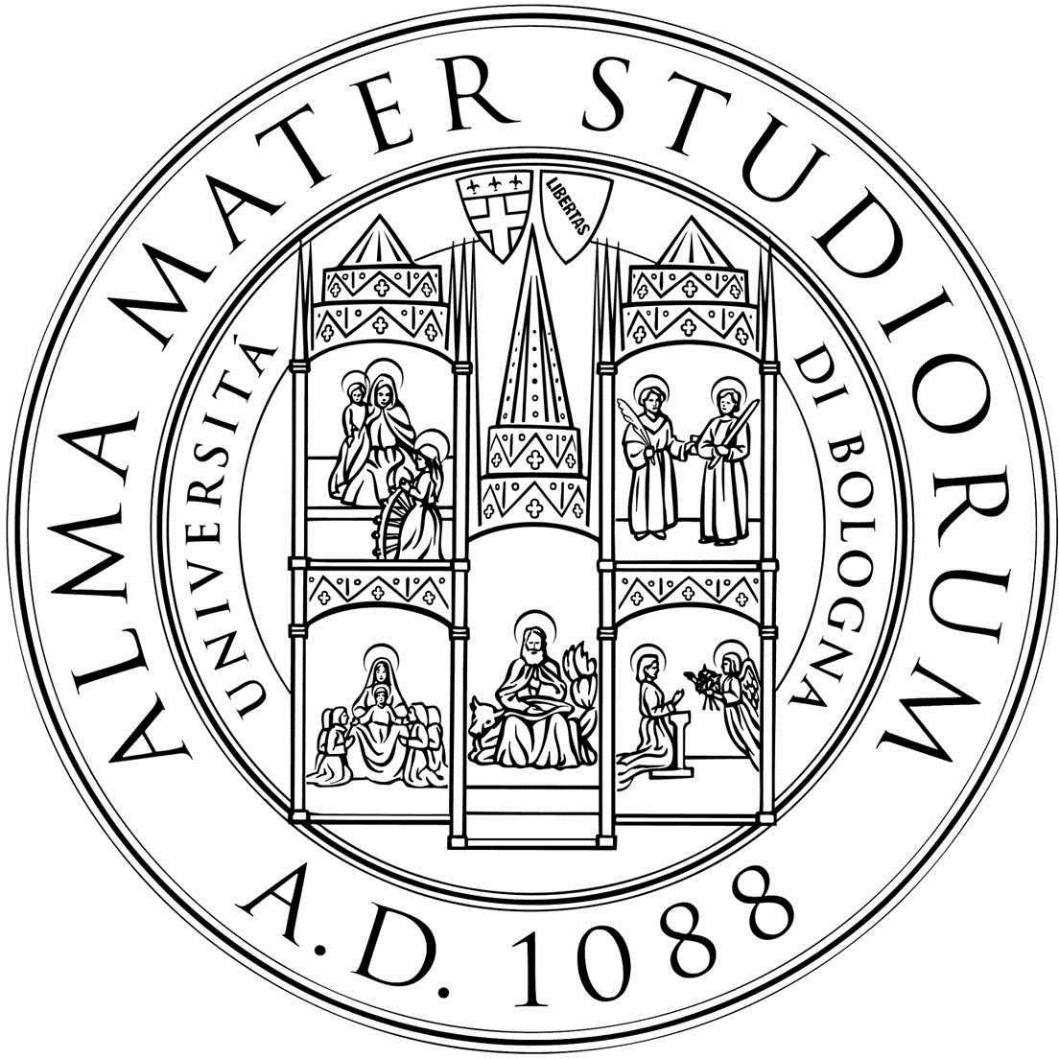ALMA MATER STUDIORUM - UNIVERSITÀ DI BOLOGNA

Modulo di Offerta di Tirocinio N. XXXXX

Corso di Laurea in Compositi Polimerici - Classe L-P03

Sezione di abilitazione: Meccanica ed efficienza energetica

|  |  |
| --- | --- |
| Tipologia di tirocinio | Tirocinio Pratico Valutativo |
| Azienda/Ente | XXXX |
| Settori di attività dell’azienda | XXXX |
| Sede | XXXX |
| Oggetto del tirocinio | Percorso di formazione per tecnico laureato in compositi polimerici |
| Area di inserimento | XXXX |
| Obiettivi formativi del tirocinio | Nel corso del tirocinio lo studente dovrà poter raggiungere uno o più dei seguenti obiettivi formativi:   * Sviluppare una esperienza pratica che concorra alla preparazione necessaria a ricoprire ruoli operativi nella progettazione, gestione, mantenimento e gestione impianti produttivi, controlli di qualità, analisi dei rischi, valutazione impatti ambientali e analisi dei cicli di vita dei prodotti. * Sviluppare le competenze trasversali necessarie al coordinamento delle attività in realtà produttive ad elevata automazione. * Sviluppare le competenze necessarie a contribuire in modo attivo alla definizione e alla concreta attuazione di adeguate politiche manutentive di singole macchine o intere linee di produzione. * Sviluppare le capacità analitiche e metodologiche necessarie all’analisi dei processi produttivi, contribuendo attivamente alla strategia del sito produttivo attraverso la proposta di soluzioni volte ad ottimizzare gli “asset” di produzione.   (eventuali ulteriori dettagli a cura dell’azienda)  **Formazione deontologica professionale pari a 3 CFU (75 ore) a cura del CNPI** |
| Attività da svolgere in azienda | Nel corso del tirocinio lo studente potrà essere coinvolto in una o più delle seguenti attività:   * Affiancamento a personale esperto durante la definizione e la concreta attuazione di almeno una delle seguenti attività: * Progettazione di componenti in materiale composito * Calcolo strutturale di componenti in materiale composito * Scelta di materie prime e semilavorati * Controllo di qualità, analisi dei rischi e impatto ambientale * Pianificazione della produzione e delle strategie di manutenzione * Organizzazione, supervisione, controllo e logistica della produzione; * Risoluzione di problematiche di funzionamento delle macchine e degli impianti * Definizione ed esecuzione di procedure per il controllo qualità di materie prime e/o componenti; * Criteri e modalità di acquisto delle materie prime; * Supporto tecnico nelle attività commerciali; * Supporto alla scrittura di manuali tecnici; * Supporto alla scrittura delle procedure di sicurezza; * Supporto alle Valutazionidi Impatto Ambientale e LCA.   (eventuali ulteriori contenuti a cura dell’azienda) |
| Conoscenze teoriche e applicative, abilità trasversali (capacità organizzative, lavoro di gruppo, ecc) o obiettivi della classe di laurea |  |
| Durata | 1350 ore totali (pari a 54 CFU), così suddivise:   * 1275 ore (51 CFU) da svolgere presso l’azienda * 75 ore (3 CFU) di Formazione deontologica professionale |
| Modalità di svolgimento | In presenza |
| Data d'inizio prevista | XXXX |
| Data di fine prevista | XXXX |
| Eventuali conoscenze linguistiche richieste |  |
| Eventuali conoscenze informatiche richieste |  |
| Note | Dei 54 CFU totali previsti per l’attività formativa, 3 CFU sono destinati ad una specifica Formazione deontologica professionale a cura dell’Ordine dei Periti Industriali |

1/1